附件2
常见问题解决办法
1.“被注册”或者“证件号码重复待审核”的解决方法：
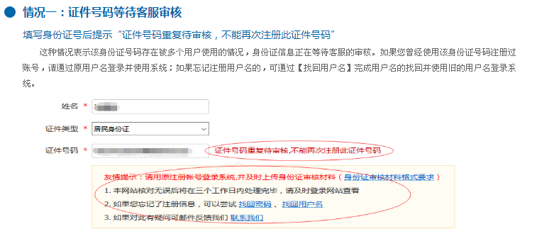
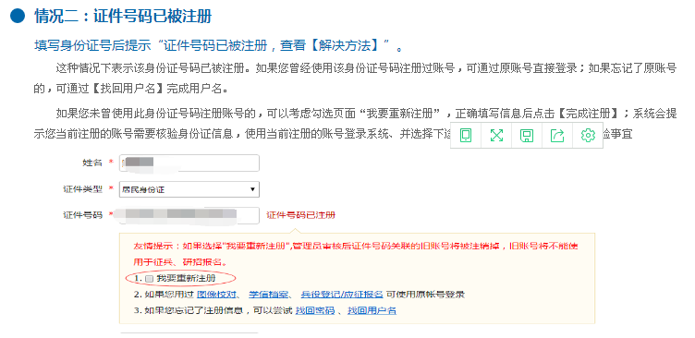
勾选“我要重新注册”并点击“立即注册”，出现以下页面
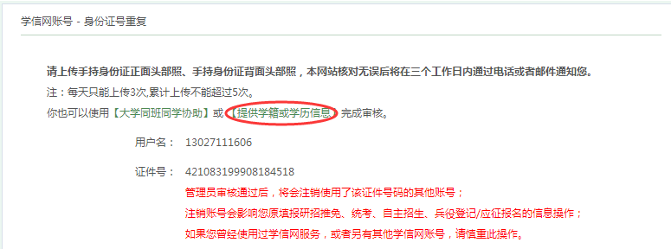
推荐使用“提供学籍或学历信息”的解决方法（最快捷），点击后按照要求填入基本信息，点击“确定”即可完成重新注册。
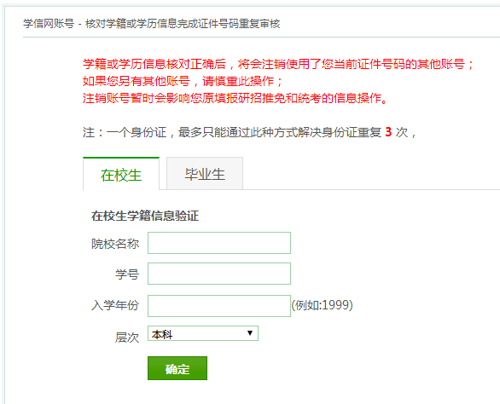
特别注意：一个身份证号，最多只能通过此种方式解决身份证重复问题3次

2、如遇其他问题，通过“帮助中心”，对应各自情况选择操作方法，解决问题。
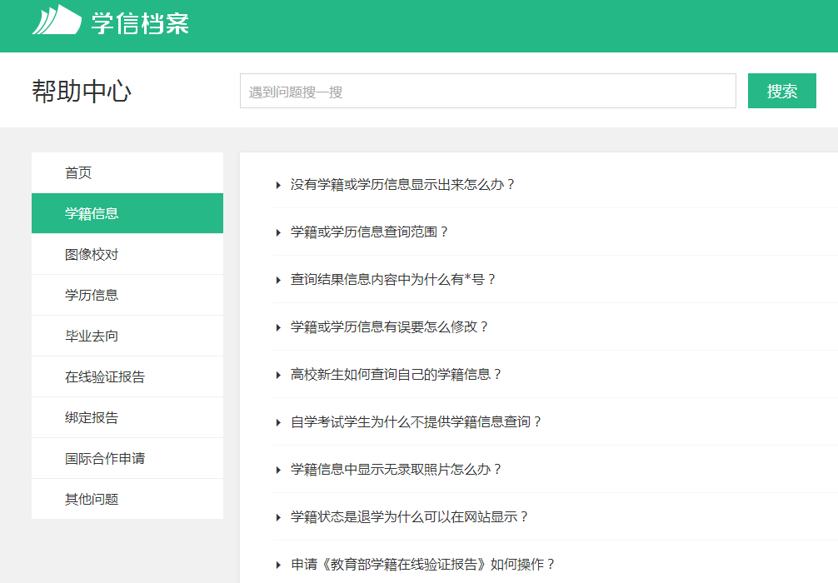

3、其他问题
（1）平台显示“您没有学籍信息”，怎么办？
一般在手机上登陆容易出现这个情况，建议最好使用电脑登陆学信网，出现这个情况时可以换台电脑或者多刷新几次。如更换电脑或反复多次刷新后，仍显示“您没有学籍信息”，请本人持学生证和身份证到行政楼202室教务管理部蓝老师处查询核对。
（2）学信中心联系方法


